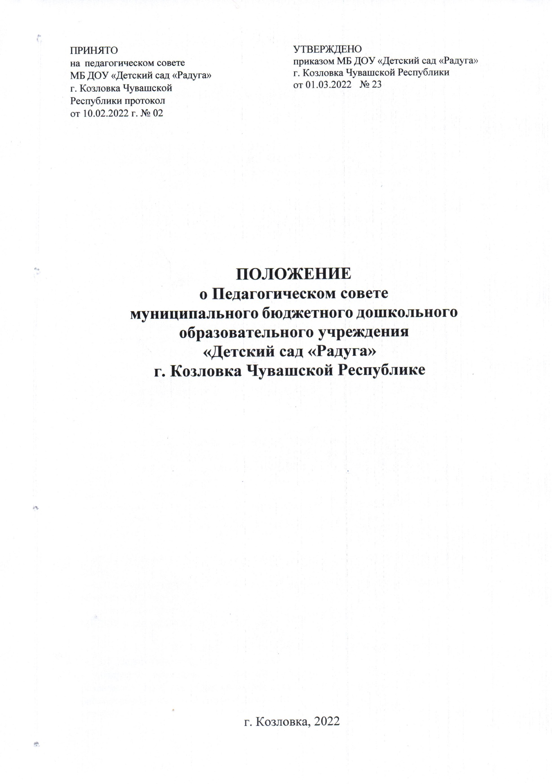

Общие положения
1.1.Настоящее Положение о педагогическом совете (далее – Положение) определяет режим функционирования муниципального бюджетного дошкольного образовательного учреждения «Детский сад «Радуга» г. Козловка Чувашской Республики (далее – МБДОУ) устанавливается в соответствии с:
- Федеральным законом Российской Федерации от 29 декабря 2012 г. № 273 - ФЗ «Об образовании в Российской Федерации»;
- Законом Чувашской Республики от 30 июля 2013 года № 50 «Об образовании в Чувашской Республике»;
- Уставом муниципального бюджетного дошкольного образовательного учреждения «Детский сад «Радуга» г. Козловка Чувашской Республики (далее Устав МБДОУ).
1.2.Педагогический совет является постоянно коллегиальным органом управления педагогической деятельностью организации, действующий в целях развития и совершенствования педагогического процесса, повышения профессиональной компетенции педагогов.
1.3.В состав педагогического совета входят заведующий МБДОУ (председатель), старший воспитатель, педагогические работники.
1.4.Решение, принятое педагогическим советом и не противоречащее законодательству Российской Федерации, Чувашской Республики, Уставу МБДОУ, является обязательными для исполнения всеми педагогами.

Основные задачи педагогического совета
2.1.Основными задачами Педагогического совета являются:
- реализация государственной политики в области дошкольного образования;
- определение перспективных направлений деятельности, разработкам программы развития, образовательной программы МБДОУ;
- внедрение в практическую деятельность педагогических работников достижений педагогической науки и передового педагогического опыта;
- повышение профессиональной компетентности, развитие творческой активности педагогических работников.

Компетенция педагогического совета
  - В компетенцию Педагогического совета относится:
    - определение направления образовательной деятельности МБДОУ;
    - обсуждение и выбор различных вариантов содержания образования, форм, методов воспитательно-образовательного процесса и способов их реализации, вопроса планирования образовательной деятельности;
    - рассмотрение и принятие образовательных (ой) программ(ы) для использования в работе МБДОУ;
    - рассмотрение и принятие локальных актов МБДОУ, регламентирующих организацию и осуществление образовательной деятельности;
    - организация выявления, обобщения, распространения, внедрения педагогического опыта;
    - согласование критериев и показателей деятельности работников МБДОУ и решения об осуществлении выплат стимулирующего характера;
    - организация работы по повышению квалификации педагогических работников МБДОУ и развитию их творческих инициатив.

Права и ответственность педагогического совета
  - Педагогический совет имеет право:
- создавать временные творческие объединения с приглашением специалистов различного профиля, консультантов для выработки рекомендаций с последующим рассмотрением их на педагогическом совете;
- принимать окончательное решение по спорным вопросам, входящих в его компетенцию;

- принимать положения с компетенцией, относящейся к объединениям по профессии;
- в необходимых случаях на заседании педагогического совета МБДОУ могут приглашаться представители общественных организаций, учреждений, взаимодействующих с МБДОУ по вопросам образования, родители воспитанников и др. Необходимость их приглашения определяется председателем педагогического совета. Лица приглашенные на заседание педагогического совета, пользуются правом совещательного голоса.
  - Каждый член Педагогического совета имеет право:
- потребовать обсуждения на заседании педагогического совета любого вопроса, касающегося педагогической деятельности МБДОУ, если его предложение поддержит не менее одной трети педагогического совета;
- высказать свое аргументированное мнение, которое должно быть зафиксировано в протоколе, при несогласии с решением педагогического совета.
  - Педагогический совет ответственен за:
- выполнение закрепленных задач;
- соответствие принятых решений законодательству Российской Федерации об образовании, о защите прав детства;
- рассмотрение и одобрение образовательной программы;
- принятие конкретных решений по каждому рассматриваемому вопросу, с указанием ответственных лиц и сроков исполнения.

Организация управления педагогического совета
  - Педагогический совет избирает из своего состава секретаря. Секретарь педсовета работает на общественных началах.
  - Педагогический совет работает по плану, являющемуся составной частью годового плана работы МБДОУ.
  - Заседания педагогического совета созываются, как правило, один раз в квартал, в соответствии с годовым планом работы МБДОУ.
  - Решение Педагогического совета является правомерным, если на его заседании присутствовало не менее двух третей педагогических работников МБДОУ, и если за него проголосовало более половины присутствовавших членов Педагогического совета.
  - Организацию выполнения решений педагогического совета осуществляет заведующий МБДОУ и ответственные лица, указанные в решении. Результаты этой работы сообщаются членам педагогического совета на последующих его заседаниях.

Документация педагогического совета
5.1.Заседания педагогического совета оформляются протокольно. Протоколы ведутся в электронном виде, фиксируется ход обсуждения вопросов, выносимых на педагогический совет, предложения и замечания членов педсовета. Протоколы подписываются председателем и секретарем совета, сшиваются и закрепляются печатью заведующего МБДОУ.
5.2.Нумерация протоколов ведется от начала учебного года.

